DOS 2 - Psychotropes
 | Ordonnance recevable  Alprazolam : Précaution si grossesse  Lithium : CI grossesse CI si allaitement/ IM déconseillé AINS (Augm. Lithémie)  Théralène : déconseillé si grossesse et allaitement  Efflexor : PE si grossesse et allaitement  Surveillance de la lithémie en début de ttt pour lithium / FR (créatinine => DFG)  Objectif lithémie : 0,8 - 1,2 mmol/L (le matin tous les 6 mois)  Lithium : tératogène (mal. Cardiaqque à partir du 50 ème jour) => s’assurer qu’il y a une contraception / comprimé sécable parce que 2,5 LP /  Lithium peut favoriser apparition d’un syndrome métabolique : prise de poids, modification de l’appétit, diminution de l’activité physique, effets métaboliques)  Surveiller thyroïdes
 | Ordo recevable  IsRS => AD => /!\ torsade de pointe possible / risque hypersérotoninergique et hyponatrémie  Suivi  • Les 2 premières semaines afin d’évaluer la tolérance et le risque suicidaire  • À 4 semaines pour évaluer l’efficacité  • Suivi tension, poids, ECG, ionogramme  • Effets indésirables  • Adhésion médicamenteuse  • Intervention auprès de l’entourage  5 à 20mg/j => bonne poso ici, max
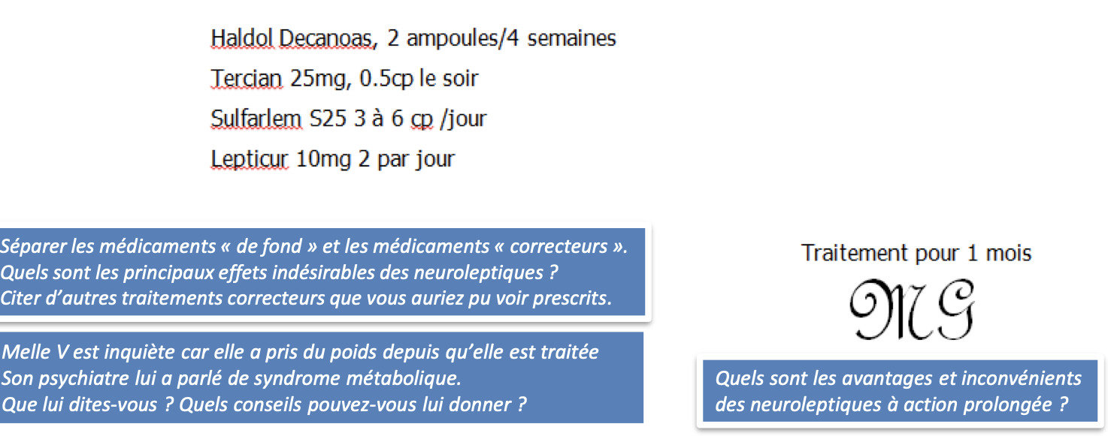 | Haldol (Halopéridol) : Psycholeptiques (dérivés de la butyrophénone) : PEC schizophrénie  EI antipsychotique : Syndrome métabolique : hypertension artérielle, dyslipidémie, obésité abdominale, augmentation de la glycémie à jeun => FR cardiovasculaire et DT2  => peut favoriser apparition d’un syndrome métabolique : prise de poids, modification de l’appétit, diminution de l’activité physique, effets métaboliques)  => NL IM 4 semaines => favoriser observance (chronique) (car E2 et difficultés d’observance avec VO)  Dépistage syndrome métabolique : à l’instauration et au cours : surveillance poids, glycémie, PA, bilan lipidique tous les ans => habitudes alimentaire, activités physiques, sevrage tabagique, consommation d’alcool  Cyamemazine (Tercian) : Psycholeptiques (phénothiazines à chaine aliphatique) : anxiété, épisode dépressif majeur, état psychotique aigu ou chronique  Anétholtrithione (Sulfarlem) : PEC voies digestives et métabolisme (anethole trithione) : dyspepsie, hyposialie, xérostomie post radiothérapique  Tropatépine chlorhydrate (Lepticur) : antiparkinsoniens anticholinergiques (tropatépine) : PEC parkinson

